МИНИСТЕРСТВО НАУКИ И ВЫСШЕГО ОБРАЗОВАНИЯ РОССИЙСКОЙ ФЕДЕРАЦИИ
федеральное государственное бюджетное образовательное учреждение
высшего образования
«УЛЬЯНОВСКИЙ ГОСУДАРСТВЕННЫЙ ТЕХНИЧЕСКИЙ УНИВЕРСИТЕТ»
Кафедра «Измерительно-вычислительные комплексы»

Приложение «Турецкие шашки»
ПОЯСНИТЕЛЬНАЯ ЗАПИСКА
Р.02069337.21/826-2-21 ПЗ-2-1
Инв. № подл.
Подп. и дата
Взам. инв. №
Инв. № дубл.
Подп. и дата
Листов 5

Руководитель разработки:
профессор каф. ИВК, к.т.н., доцент
Шишкин Вадим Викторинович
« » 2022 г.

Исполнитель:
студент гр. ИСТбд-22
Коннов Михаил Александрович
« » 2022 г.

2022
Введение
Приложение «Турецкие шашки».
В работе выбрана структура данных – массив, так как он многофункционален и имеет ряд преимуществ:
- Массив используется для формирования доски.
- Массивы хранят несколько данных похожих типов с одним и тем же именем.
- Массивы обеспечивают произвольный доступ к элементам, что существенно ускоряет доступ к элементам по положению.
1. Технические характеристики
1.1 Постановка задачи на разработку приложения
Определяется общей постановкой задачи в задании на курсовую работу.
1.2 Математические методы
Математический аппарат не используется.
1.3 Алгоритмы
1.3.1 Алгоритм шифрования
Вызываем функцию шифрования. Функция срабатывает, если поля логин и пароль не пустые. Сначала заводится массив, в который потом будет записываться зашифрованный логин и пароль. Затем заводится цикл, который идёт по строке, которую ввёл пользователь. Далее, строка разбивается на пары соседних элементов. Каждая пара поочерёдно шифруется. После чего каждая пара символов строки записывается в массив в зашифрованном виде.
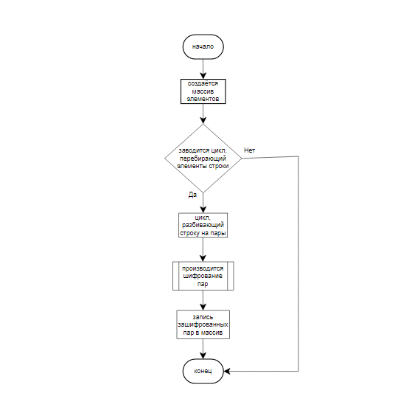
1.3.2 Алгоритм дешифрования
Вызываем функцию дешифрования. Функция срабатывает, если текстовый документ не пустой. Сначала заводится массив, в который потом будет записываться дешифрованный логин и пароль. Затем заводится цикл, который идёт по строке, полученной из файла. Далее, строка разбивается на пары соседних элементов. Каждая пара поочерёдно дешифруется. После чего каждая пара символов строки записывается в массив в зашифрованном виде.
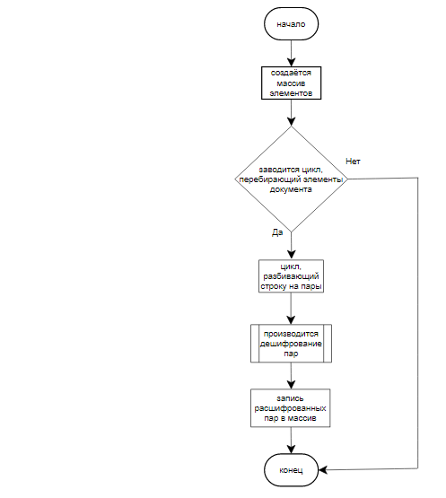
1.3.3 Алгоритм проверки доступности хода
Вызываем функцию на проверку возможности хода. Функция срабатывает, если игрок выбрал шашку. Далее проверяются соседние клетки, если хотя бы одна соседняя клетка, кроме нижней пустая и выбранная шашка находится в диапазоне поля, то функция возвращает значение True (можно совершить ход), иначе False (ход совершить нельзя). Затем создаём новые переменные и присваиваем им значения координат выбранной клетки.
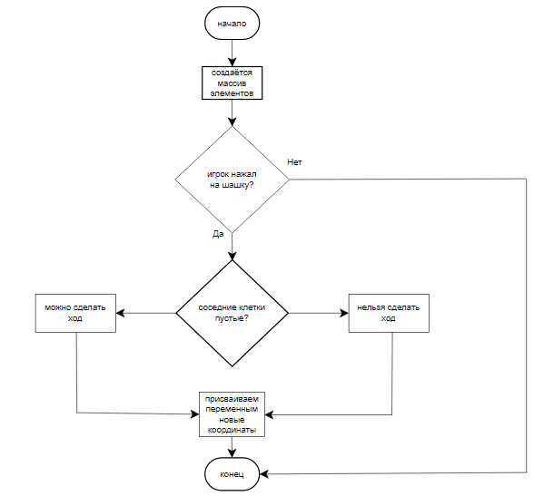
2. Источники, использованные при разработке
- Wikipedia [Электронный ресурс]: Турецкие шашки – Режим доступа: https://en.wikipedia.org/wiki/Turkish_draughts (дата обращения 07.11.2022);
- Wikipedia [Электронный ресурс]: RSA – Режим доступа: https://en.wikipedia.org/wiki/Four-square_cipher (дата обращения 17.11.2022);
- Постолит А.В. Основы искусственного интеллекта в примерах на Python. Самоучитель. [Электронный ресурс]: книга / СПб.: БХВ-Петербург, 2021. -448 с.: ил. -(Самоучитель) – Режим доступа: https://vk.com/doc44301783_616183734?hash=jjUVZ7CWvOpzTzcIrPcqYRkGZoSYVZZAcBLCEE7AoS4&dl=VZO7mofCfMtcmiV4pexZk2ZszGT8JaUqYNWwECtCzH0 (дата обращения 19.10.2022).

